

**Tatárszentgyörgyi II. Rákóczi Ferenc Baptista Általános Iskola**

2375 Tatárszentgyörgy, Kossuth Lajos utca 10.

🕿 Tel.:29/319-205

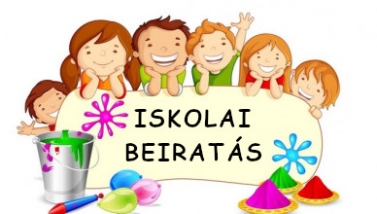

Tisztelt Szülők!

Ezúton tájékoztatjuk Önöket, hogy a 2022/23. tanévre az általános iskolai beiratkozás az alábbi módon kerül megszervezésre intézményünkben:

**2022. április 21. (csütörtök) 800 – 1700 óra**

**2022. április 22. (péntek) 800 – 1700 óra**

A beiratkozáshoz kérjük, hozza magával a gyermek:

* születési anyakönyvi kivonatát
* lakcím kártyáját
* TAJ kártyáját
* szakértői véleményét SNI, BTMN estén

Ezúton tájékoztatjuk Önöket a **diákigazolvány** igénylés módjáról

(mely **ingyenesen igényelhető**):

1. Először az Okmányirodában kell jelentkezni a gyermek születési anyakönyvi kivonatával és lakcímkártyájával. Ott nyilvántartásba veszik, és lefényképezik. (ingyenes)
2. Az ott kapott lapot, (mely a gyermek NEK kódját tartalmazza), beiratkozáskor kérjük, hozza be az iskolába.
3. Ezt követően a kérelmet az Oktatási Hivatal felé továbbítjuk.

Tatárszentgyörgy, 2022. március 30.

Petrányiné Kocsis Márta

intézményvezető